印尼审查煤炭出口禁令 中国经济报复澳大利亚会喊停?
世界上最大的煤炭用户和进口国中国在去年提高国内产量以避免燃料短缺，现在最大的供应国印尼2022元旦颁布1个月的出口禁令，对中国这个最大买家的影响有多少？

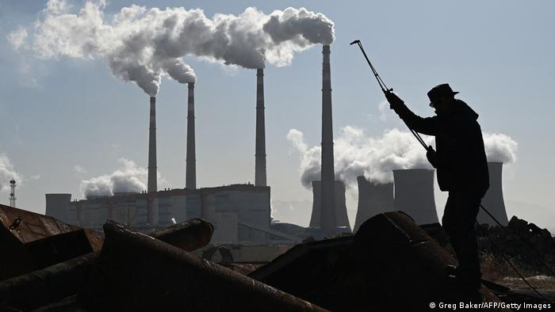
2021年11月12日，在中国河北张家口市，2022冬奥会主办城市之一的大唐国际张家口发电站附近，一名工人用火炬切割钢管。
(德国之声中文网) 根据路透社，印尼国家电力公司周二 (1月4日)获得了750万吨额外的煤炭供应，提高了库存，也避免了停电危机，增加了政府取消出口禁令的机会。印尼当局将在1月5日重新审视这一禁令。
印尼1月1日为了避免国内发电机组停电宣布禁止出口煤炭。此举使中国的煤炭期货4日大涨，中国的基准动力煤期货在政策宣布后的第一个交易日上涨了多达7.8%。期货收于每吨713.80元（112美元），上涨6.4%。
这是自2021年10月19日以来的最大单日涨幅，当时价格攀升至创纪录的每吨1,848元，原因是国内矿山的短缺导致中国的供应不足。
如果禁令持续到的5日审查之后，印尼的禁令可能会给中国带来压力，使其重新考虑对澳大利亚煤炭实施的非官方进口限制。
惠誉集团(Fitch Group)分析师乔德赫丽 (Sabrin Chowdhury)对路透社表示：“如果印尼延长煤炭出口禁令，中国将需要再次求助于澳大利亚煤炭，澳大利亚是印尼煤炭出口禁令的主要受益者。”
印尼出口禁令可能也威胁到世界上一些最大经济体的能源安全，根据Kpler公司的船舶跟踪数据显示，亚洲经济强国中国、印度、日本和韩国，在2021年共获得了73%的印尼煤炭出口。总部设在新加坡和印度的煤炭交易商4日表示，印度尼西亚的一些小型矿商已经宣布对他们的货物采取不可抗力措施，这是一个法律术语，指的是供应商因其无法控制的力量而无法履行合同。
雅加达的一位煤矿主管说，宣布不可抗力的公司大多是那些没有履行所谓的国内市场义务（DMO）的公司。根据这一规定，矿工们需要将其产量的25%以每吨70美元的最高价格出售给当地电厂。印尼总统佐科-维多多(Joko Widodo)2日威胁，将吊销未能满足DMO要求的矿工的营业执照。
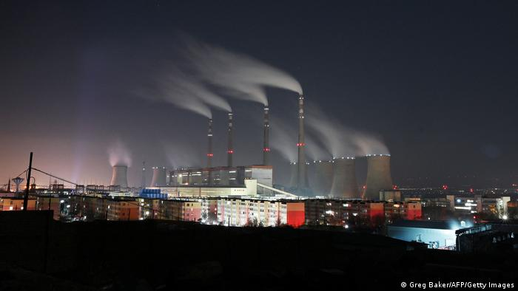
中国河北省北部的张家口是2022冬奥主办城市之一。图为煤炭发电的大唐国际张家口发电站2021年11月12日的夜景。

额外供应可以用多久?
国家公用事业公司Perusahaan Listrik Negara（PLN）表示，虽然已经获得了额外的供应，但目标是继续将库存提高到20天的最低使用水平。
PLN首席执行官达玛万 (Darmawan Prasodjo)在一份声明中说：“一直处于危机中的煤电厂正开始看到他们的供应问题得到解决。”PLN的一位发言人无法立即评论PLN需要多少更多的供应来达到预定的库存水平，但PLN此前曾表示，它在1月份需要510万吨的额外供应，以避免大范围的停电。
印尼煤矿协会（ICMA）主席斯贾利尔 (Pandu Sjahrir)说，该协会的十大成员将帮助PLN弥补供应缺口，作为一个“非常短期的解决方案”。
伍德麦肯兹公司亚太区煤炭研究首席分析师西明顿 (Rory Simington)说，通过这种协调可以避免整个月的禁令。他说：“印尼停止出口将对动力煤市场产生重大影响，但在我们看来，1月份的全面禁令是不必要的，而且不太可能实施。”
他补充说：“我们预计印尼1月份的出口量为4000万吨，国内总需求量在1200万吨左右；解决任何短缺问题只需要总产能的一小部分。”
ICMA在4日的一份声明中说，该集团正在与政府讨论解决这一问题，并与成员合作履行国内义务。“我们乐观地认为，一些电厂的供应短缺问题可以很快得到解决，我们希望出口可以逐步重新开放。”该集团此前表示，由于难以获得向国家公用事业部门运输煤炭的船只，分配受到影响。

中国今冬不缺媒
彭博社周一 (1月3日)报道，摩根士丹利(Morgan Stanley)分析师Sara Chan在一份研究报告中表示，虽然中国冬季供暖需求达到顶峰，但创纪录的煤矿产量和温和的天气使得中国的电厂库存不至于不足。就算最大进口国印尼的量被切断，也会有一个缓冲期。
摩根士丹利的Chan说：“虽然拟议的出口管制将大幅减少中国的煤炭进口供应，但由于国内供应过剩，短期内的影响将是有限的。”
根据彭博社，中国是世界上最大的燃料开采国，进口量占消费量的10%以下。对煤炭短缺的担忧导致了10月份广泛的电力削减和创纪录的价格，北京正通过推动国内矿工迅速提高产量来应对。
中国智库丰矿煤炭物流在微信公众号上说：“即使印尼的禁煤令在1月生效，其对国内电厂整体库存的影响仍是总体可控的。”
报道引用摩根士丹利表示，印尼政府各局内部对该禁令仍有争论，因为生产商希望进入高价的外国市场。其能源部在声明中说，随着库存的减少，正在努力确保国内电厂的供应。
中国海关数据显示，由于北京与澳大利亚持续的贸易争端，中国自2019年10月起实施非官方禁令，导致2021年前11个月从澳大利亚进口的动力煤下降了89%。
同时间，中国越来越依赖印尼的动力煤，在2021年前11个月，中国进口了1.78亿吨，占进口量2.93亿吨的60%以上，与2020年同期相比增加了54%，占中国进口总量的74%。
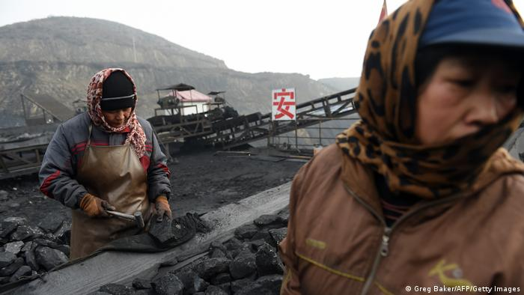
2015年11月20日，在中国北部山西省大同市的一个煤矿附近，工人在传送带上分拣煤炭。几十年来，煤炭一直是山西省北部的支柱产业，为数百万矿工提供生计，而拥有私人飞机的老板则因其新贵的生活方式而臭名昭著。

如果断供超过1个月
彭博社报道，时间点也可能有利于中国。如果禁令只影响到尚未装船的货物，那么中国将在1月上半月继续接受进口。中国的煤炭需求在农历新年前往往会下降，今年的农历新年是2月1日，因为工厂停工，让工人返乡探亲。
中国煤炭资源网的分析师杜瑞也有类似的分析，表示禁令对中国的影响可能总体上是可控的，因为在1月31日开始为期一周的农历新年假期中，电力消费预计将大幅下降。
“历史数据显示，每年2月份国内全社会用电量均为一年当中最低位，几乎仅相当于全年月度峰值的二分之一。而工业用电量占全社会用电量的60%以上，春节期间工业活动放缓将有助于降低电力消耗。”
不过国盛证券的研究报告，印尼禁止煤炭出口将影响中国动力煤有效供应的5.3%，加上澳煤受限，他国进口体量有限，“短期内该缺口难以通过其他国家进行弥补，若印尼出口禁令长期持续或将造成我国动力煤市场重回供需平衡甚至略偏紧局面”。
《南华早报》引用申万宏源研究报告指出，由于印尼的出口禁令，中国电厂的动力煤库存可能会下降到10月初电力危机最严重时的水平，大约2000万吨的供应被中断。
报告补充说，在冬奥会召开之前，为遏制污染而可能出现的停产也可能进一步加剧这种情况。报告说：“如果在1月中旬，内蒙古露天煤矿的生产因重大体育赛事（冬奥会）而受到限制......该国的煤炭供应短缺将在3月开始出现。”
目前中国仍乐观期待潜在的冲击可以在长期内得到缓解，原因是印尼的许多煤矿是由部落首领控制，可以对抗中央政府的政策影响，再加上工业团体的强烈反对，印尼政府可能很快会重新评估禁令并调整政策。
0 seconds of 0 secondsVolume 90%
观看视频01:15

煤和防疫两难全
(综合报道)

